FORMULARE

FORMULARUL nr. 1 - Formular de ofertă (propunerea financiară) pentru atribuirea contractului

FORMULARUL nr. 2 - Centralizator de preţuri

FOMULARUL nr. 3 - Propunerea tehnică pentru atribuirea contractului

FORMULARUL nr. 4 - DECLARAȚIE privind conflictul de interese pentru ofertanţi/ ofertanţi asociaţi/ subcontractanţi/terţi susţinători

FORMULARUL nr. 1

OFERTANTUL
__________________
(denumirea/numele)

FORMULAR DE OFERTĂ
Către ....................................................................................................
(denumirea autorității contractante și adresa completă)

Domnilor,
1. Examinând documentația de atribuire, subsemnații, reprezentanți ai ofertantului ______________________________, (denumirea/numele ofertantului) ne oferim ca, în conformitate cu prevederile și cerințele cuprinse în documentația mai sus menționată, să furnizăm ,,____________________________________________________________________’’ pentru suma de ________________________ lei, (suma în litere și în cifre) la care se adaugă taxa pe valoarea adăugată în valoare de ______________________ lei (suma în litere și în cifre)
2. Ne angajăm ca, în cazul în care oferta noastră este stabilită câștigătoare, să furnizăm produsele și să terminăm furnizarea acestora în conformitate cu specificaţiile din caietul de sarcini în _______ (perioada în litere și în cifre).
3. Ne angajăm să menținem această ofertă valabilă pentru o durată de______________ zile, respectiv până la data de __________________(durata în litere și în cifre) (ziua/luna/anul) și ea va rămâne obligatorie pentru noi și poate fi acceptată oricând înainte de expirarea perioadei de valabilitate.
4. Până la încheierea și semnarea contractului de achiziție publică această ofertă, împreună cu comunicarea transmisă de dumneavoastră, prin care oferta noastră este stabilită câștigătoare, vor constitui un contract angajant între noi.
5. Întelegem că nu sunteți obligați să acceptați oferta cu cel mai scăzut preț sau orice altă ofertă pe care o puteți primi.

Data _____/_____/_____

_____________, în calitate de _____________________, legal autorizat sa semnez
(semnatura)
oferta pentru si în numele ____________________________________.
(denumirea/numele ofertantului)

FORMULARUL nr. 2
Operator Economic
..........................
(denumirea)

CENTRALIZATOR DE PREŢURI

Kit-uri necesare pentru organizarea activităților cu grupul țintă în cadrul proiectului POCU/379/6/21/124388

NR.  Crt. | Denumirea produselor | UM | Cantitatea solicitată  U.M | Valoarea estimată fără TVA | Preț unitar RON  fără TVA | Preț total RON  fără TVA | Taxa pe valoare adăugată RON
0 | 1 | 2 | 3 | 4 | 5 | 6=3*5 | 7=6*19%
LOT 1 – RUCSAC PERSONALIZAT
1 | Rucsac personalizat | buc | 30 | 2125 | se completează de către ofertant | se completează de către ofertant | se completează de către ofertant
 | TOTAL LOT 1 |  |  | 2125 |  | se completează de către ofertant | se completează de către ofertant

NR.  Crt. | Denumirea produselor | UM | Cantitatea solicitată  U.M | Valoarea estimată fără TVA | Preț unitar RON  fără TVA | Preț total RON  fără TVA | Taxa pe valoare adăugată RON
0 | 1 | 2 | 3 | 4 | 5 | 6=3*5 | 7=6*19%
LOT 2 – AGENDĂ, STICK USB, CREION MECANIC, PIX METALIC TOUCH SCREEN CU POINTER
1 | Agenda A5 prsonalizată | buc | 30 | 454 | se completează de către ofertant | se completează de către ofertant | se completează de către ofertant
2 | Creion mecanic | buc | 30 | 303 | se completează de către ofertant | se completează de către ofertant | se completează de către ofertant
3 | Pix metalic touch screen cu pointer | buc | 30 | 706 | se completează de către ofertant | se completează de către ofertant | se completează de către ofertant
 | TOTAL LOT 2 |  |  | 1463 |  | se completează de către ofertant | se completează de către ofertant

NR.  Crt. | Denumirea produselor | UM | Cantitatea solicitată  U.M | Valoarea estimată fără TVA | Preț unitar RON  fără TVA | Preț total RON  fără TVA | Taxa pe valoare adăugată RON
0 | 1 | 2 | 3 | 4 | 5 | 6=3*5 | 7=6*19%
LOT 3 –STICK USB
1 | Stick USB | buc | 30 | 2119 | se completează de către ofertant | se completează de către ofertant | se completează de către ofertant
 | TOTAL LOT 3 |  |  | 2119 |  | se completează de către ofertant | se completează de către ofertant

Ofertanții pot depune ofertă pentru tot unul sau mai multe loturi.

Nu se acceptă oferte parțiale din cadrul unui lot.

Semnătura ofertantului sau a reprezentantului ofertantului .....................................................
Numele şi prenumele semnatarului .....................................................
Capacitate de semnătura .....................................................

Detalii despre ofertant
Numele ofertantului .....................................................
Ţara de reşedinţă .....................................................
Adresa .....................................................
Adresa de corespondenţă (dacă este diferită) .....................................................
Adresa de e-mail .....................................................
Telefon / Fax .....................................................
Data .....................................................

FORMULARUL nr. 3
Operator Economic
..........................
(denumirea)

PROPUNERE TEHNICĂ
Kit-uri necesare pentru organizarea activităților cu grupul țintă în cadrul proiectului POCU/379/6/21/124388

NR.  CRT. | Cerinţe autoritate contractantă | PROPUNERE TEHNICĂ OFERTANT

LOT 1 – RUCSAC PERSONALIZAT
1. | Rucsac personalizat  Rucsac de dimensiuni 50x45cm, negru, căptușit, bretele și spate buretat, mâner de prindere  - material impermeabil, rezistent 600D,  - 2 compartimente + buzunar frontal tip organizator. Ofertele să fie însoțite de fotografie  Personalizare cu logo-urile specifice proiectului, maxim A5, personalizare fără fundal.  Model orientativ:  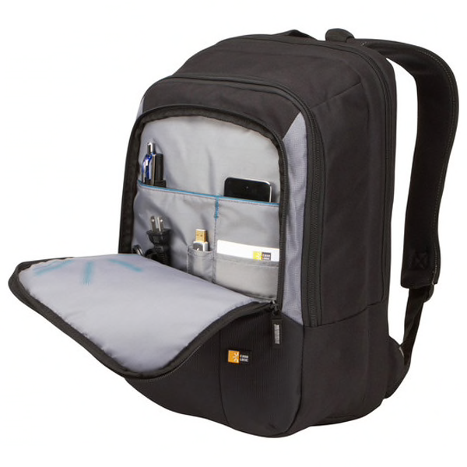 | se completează de către ofertant
LOT 2 – AGENDĂ, STICK USB, CREION MECANIC, PIX METALIC TOUCH SCREEN CU POINTER
1. | Agendă  Dimensiune: A5  - nedatată  - interior grd ridicat de alb, hârtie 90g  - 120 pagini  Model orientativ: | se completează de către ofertant
2. | Creion mecanic  Creion mecanic, mină 0.5, metalic, accesorii cromate, cu mine de rezervă, calitate superioară.  Model orientativ:  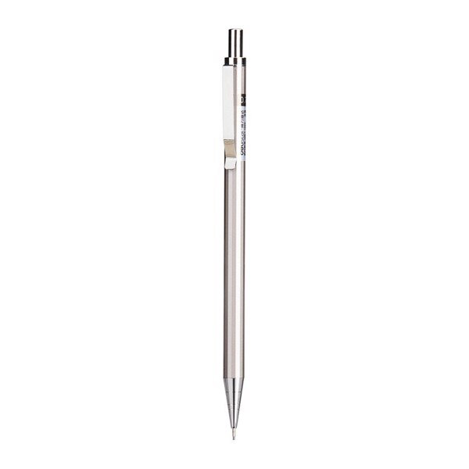 | se completează de către ofertant
3. | Pix metalic touch screen cu pointer  Pix multifuncțional pentru touch screen, cu pointer, corp metalic, compatibilitate Android, iOS, Aluminiu. Permite funcționarea optimă a echipamentelor cu ecran tactil și poate fi folosit și ca indicator laser, cu o raza de acțiune de 100 m, pentru prezentări. Ofertele să fie însoțite de fotografie.  Model orientativ:  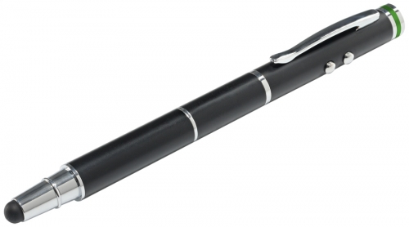 | se completează de către ofertant
LOT 3 – Stick USB
1. | Stick USB  Stick USB 3.2 Gen 1, calitate superioară, capacitate 128 GB  Model orientativ:  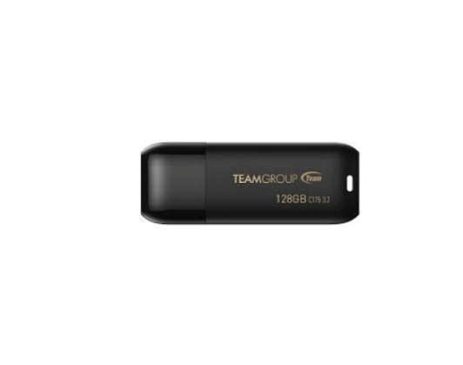 | se completează de către ofertant
 | RECEPȚIA produselor  Recepţia se va face în mod obligatoriu pe baza următoarelor documente: Factură fiscală și Proces verbal de predare primire încheiat între cele două părți contractante.  Livrarea se va face în termen de maxim 15 de zile calendaristice de la data încheierii contractului ( termenul conține și bunul de tipar dat de autoritatea contractantă), la adresa Facultatea de Economie și Administrarea Afacerilor, str. Gării, nr. 63, Corp I, et. 2, birou proiect.  Ofertantul trebuie să precizeze în ofertă termenul de livrare şi că este de acord cu condiţiile stipulate în prezentul caiet de sarcini.  Transportul produselor la sediul beneficiarului va fi inclus în preţul ofertei. | se completează de către ofertant
 | PLATA PRODUSELOR  Plata se va efectua în conturile deschise la Trezoreria statului, prin ordin de plată în termen de maxim 30 (treizeci) zile de la facturare și livrare a produselor. | se completează de către ofertant
 | VALABILITATEA OFERTEI  Oferta trebuie să fie valabilă cel puțin 30 de zile de la data limită pentru depunere a ofertelor, menționată în invitație de participare. | se completează de către ofertant
Semnătura ofertantului sau a reprezentantului ofertantului .....................................................
Numele şi prenumele semnatarului .....................................................
Capacitate de semnătura .....................................................
Detalii despre ofertant
Numele ofertantului .....................................................
Ţara de reşedinţă .....................................................
Adresa .....................................................
Adresa de corespondenţă (dacă este diferită) .....................................................
Adresa de e-mail .....................................................
Telefon / Fax .....................................................
Data .....................................................

DECLARAȚIE
privind conflictul de interese
pentru ofertanţi/ ofertanţi asociaţi/ subcontractanţi/terţi susţinători
Subsemnatul,_______________________________ (nume și prenume), domiciliat (a) in ........ (adresa de domiciliu), identificat (a) cu act de identitate (CI/pasaport), seria .................., nr. ................, eliberat de .............., la data de .................., CNP .........................., reprezentant legal autorizat al______________________________________________(denumirea/numele şi sediul/adresa ofertantului), în calitate de ofertant/ ofertant asociat/ subcontractant /terţ susţinător( după caz), la procedura de atribuire a contractului de achiziţie publică având ca obiect ……………………………………………………. la data de .................. (zi/lună/an), organizată de …………………………, declar pe proprie răspundere, sub sancţiunea excluderii din procedură şi sub sancţiunile aplicate faptei de fals în acte publice, că în calitate de participant la acestă procedură nu ne aflăm într-o situație de conflict de interese în sensul art. 59 și art.60 din Legea nr. 98/2016 privind achizițiile publice, cu modificările și completările ulterioare.
- situația în care ofertantul individual/ofertantul asociat/candidatul/subcontractantul propus/terțul susținător are drept membri în cadrul consiliului de administrație/organului de conducere sau de supervizare și/sau are acționari ori asociați semnificativi persoane care sunt soț/soție, rudă sau afin până la gradul al doilea inclusiv ori care se află în relații comerciale cu persoane cu funcții de decizie în cadrul Autorității/entității contractante sau al furnizorului de servicii de achiziție implicat în procedura de atribuire;
- situația în care ofertantul/candidatul a nominalizat printre principalele persoane desemnate pentru executarea contractului persoane care sunt soț/soție, rudă sau afin până la gradul al doilea inclusiv ori care se află în relații comerciale cu persoane cu funcții de decizie în cadrul Autorității/entității contractante sau al furnizorului de servicii de achiziție implicat în procedura de atribuire.
Subsemnatul declar că informaţiile furnizate sunt complete şi corecte în fiecare detaliu şi înţeleg că autoritatea contractantă are dreptul de a solicita, în scopul verificării şi confirmării declaraţiilor, orice documente doveditoare de care dispunem. Inteleg că în cazul în care aceasta declarație nu este conformă cu realitatea sunt pasibil de încălcarea prevederilor legislației penale privind falsul în declarații.
Anexat este lista acţionarilor/asociaţilor /membrilor consiliului de administraţie/organ de conducere sau de supervizare / persoane împuternicite din cadrul Universității „Dunărea de Jos” din Galați.
Semnătura ofertantului sau a reprezentantului ofertantului .....................................................
Numele şi prenumele semnatarului ......................................................
Capacitate de semnătură ......................................................
Detalii despre ofertant
Numele ofertantului .....................................................
Ţara de reşedinţă .....................................................
Adresa .....................................................
Adresa de corespondenţă (dacă este diferită) .....................................................
Telefon / Fax .....................................................
Data ...................................................
Lista acţionari/asociaţi /membri în consiliul de administraţie/organ de conducere sau de supervizare / persoane împuternicite din cadrul Universității „Dunărea de Jos” din Galați:
Nr. Crt. | Numele şi Prenumele | Funcţia în cadrul ofertantului
 | Prof. univ. dr. ing. Puiu - Lucian GEORGESCU | Rector
 | Prof. univ. dr. Nicoleta BĂRBUȚĂ - MIȘU | PRORECTOR responsabil cu managementul financiar și strategiile administrative
 | Prof. dr. ing. Elena MEREUȚĂ | PRORECTOR responsabil cu activitatea didactică și asigurarea calității
 | Dragoş Alexandru OPREANU | PRORECTOR responsabil cu managementul resurselor umane și juridic
 | Prof. univ. dr. ec. dr. ing. habil. Silvius STANCIU | PRORECTOR responsabil cu activitatea de cercetare, dezvoltare, inovare și parteneriatul cu mediul economico-social
 | Conf. dr. ing. Ciprian VLAD | PRORECTOR responsabil cu strategiile universitare și parteneriatul cu studenții
 | Asist. univ. dr. Alexandru NECHIFOR | PRORECTOR responsabil cu strategiile și relațiile instituționale
 | Prof. dr. ing. Eugen-Victor-Cristian RUSU | Director C.S.U.D.
 | Ing. Romeu HORGHIDAN | Director Direcția Generală Administrativă
 | Neculai SAVA | Director Interimar - Directia Economica
 | Ec. Marian DĂNĂILĂ | Director Interimar Direcția Achiziții Publice și Monitorizare Contracte
 | Oana CHICOȘ | Consilier juridic
 | Elena-Marinela OPREA | Consilier juridic
 | Andreea ALEXA | Consilier juridic
 | Emilia Daniela ȚIPLEA | Sef Serviciu Interimar Serviciul Contabilitate
 | Ec. Maricica FELEA | Sef Serviciu - Serviciul Financiar
 | Margareta DĂNĂILĂ | Administrator financiar
 | Mariana PLAȘOIANU | Administrator financiar
 | Aurelia-Daniela MODIGA | Administrator financiar
 | Doina SABABEI | Administrator financiar
 | Ec. Mădălina-Daniela STĂNCULEA | Administrator de patrimoniu
 | Ec. Georgiana IOJA | Administrator financiar
 | Prof. dr. univ. Irina Olimpia SUSANU | Profesor în cadrul Facultății de Economie și Administrarea Afacerilor
 | Conf. univ. dr Florin SUSAC | Conferențiar în cadrul Facultății de Inginerie
 | Prof. univ. dr Felicia STAN | Profesor în cadrul Facultății de Inginerie
 | Ec. Alina TECLA | Administrator financiar în cadrul Biroului management financiar proiecte
 | Conf. univ. dr Rodica PRIPOAIE | Conferențiar în cadrul Facultății Transfrontalieră

Semnătura ofertantului sau a reprezentantului ofertantului ....................................
Numele şi prenumele semnatarului .....................................
Capacitate de semnătură ....................................
Detalii despre ofertant
Numele ofertantului .....................................
Ţara de reşedinţă .................................
Adresa ...................................
Adresa de corespondenţă (dacă este diferită) ..................................
Telefon / Fax ...................................
Data

